# **หัวข้อโครงงาน**

1. บทนำ

โครงงานนี้ได้แรงบัลดาลใจมาจากหนังเรื่องหนึ่ง The imitation game ซึ่งกล่าวถึงสงครามโลกครั้งที่สองซึ่งสมัยนั้นเริ่มมีการเข้ารหัสข้อความเพื่อสื่อสารลับกันภายในองค์กรทำให้ถ้าจะดักข่าวสารของอีกองค์กรทำให้ต้องมีการถอดรหัสออกมาให้เข้าใจ ผมจึงได้อยากลองจำลองเครื่องเข้า และ ถอดรหัสโดยอ้างอิงจากอุปกรณ์สมัยนั้นและวิทยาการสมัยนั้นลงมาบนภาษาซีพลัสพลัส โดยโปรแกรมนี้จะสามารถแปลงข้อความโดยการเข้ารหัสด้วยวิธีการทางคณิตศาสตร์ซึ่งการเข้ารหัสแต่ละรอบจะใช้กุญแจในการ เข้าและ ถอดรหัสต่างกัน

1. วัตถุประสงค์
   1. เพื่อเข้ารหัสข้อความง่ายๆสื่อสารกัน
   2. เพื่อฝึกการสร้างปัญหาเอง แล้ว ก็แก้ปัญหาที่สร้างเอง
2. ประโยชน์ที่คาดว่าจะได้รับ
   1. ได้ฝึกใช้ภาษาซีพลัสพลัส ที่ซับซ้อนมากขึ้น
   2. เอาไว้เป็นรหัสข้อความลับสื่อสารภายในกลุ่ม
3. การออกแบบคลาส

หัวข้อนี้จะธิบายคลาสต่างๆ ที่นิสิตได้ออกแบบเพื่อใช้ในการจัดทำโครงงาน โดยสรุปออกมาดังตาราง

ตารางแสดงข้อมูลภาพรวมของคลาส

|  |  |  |
| --- | --- | --- |
| Class | Base Class | รายละเอียด |
| letter | ไม่มี | คลาสเก็บตัวอักษรภาษาอังกฤษ 26 ตัว และ สร้างกุญแจในการเข้า และ ถอดรหัส |
| encryption | reflector | คลาสแปลงข้อความเป็น ข้อความสุ่ม (เข้ารหัส) |
| encode | reflector | คลาสแปลงข้อความสุ่มกลับเป็นข้อความปกติ(ถอดรหัส) |
| reflector | letter | สลับตำแหน่งตัวอักษรเพื่อความซับซ้อนของการเข้ารหัส |
| Machine | ไม่มี | เป็นเสมือนเครื่องจักรในการเข้าและถอดรหัสข้อความ |

1. Class Diagram

|  |
| --- |
| letter |
| - alphabet : char*  - count_letter : int*  - ceasar : int |
| + generator() : void  + letter() : |

|  |
| --- |
| reflector |
| + setting(string&,char[],int) : void  + reflex(string&,char,char) : void  + reflector() : |

|  |
| --- |
| encode |
| - koi : char*  - ctrl : int |
| + getcode() : string  + print() : void  + getkey() : int  + encoder(int,string,char[],int) : void  + encode() : |

|  |
| --- |
| encryption |
| - keeper : char*  - word : string |
| + getkey() : int  + print() : void  + encryptor(char[],int) : void  + setstring(string) : void  + encryption(string) : |

|  |
| --- |
| Machine |
| - myfile : ofstream  - ufile : ifstream  - outdata : encode*  - indata : encryption*  - setc : char*  - longi : int |
| + setoutdata(encode) : void  + setindata(encryption) : void  + setdata(encryption,encode) : void  + process() : void  + Machine(encryption,encode) : |

1. รายละเอียดของแต่ละคลาส

คลาส letter

|  |  |  |
| --- | --- | --- |
| สมาชิก | ประเภท | รายละเอียด |
| char* alphabet | Attribute | เพื่อเก็บอักษรภาษาอังกฤษ |
| int* count_letter | Attribute | เก็บจำนวนตัวอักษร |
| int ceasar | Attribute | เก็บค่า Key ที่สุ่มมา |
| void generator() | Method | สุ่มค่า key |
| letter() | Constructor | จองพื้นที่และกำหนดตัวอักษรลง Array |

คลาส encryption

|  |  |  |
| --- | --- | --- |
| สมาชิก | ประเภท | รายละเอียด |
| char* keeper | Attribute | เก็บอักษรทีเข้ารหัสแล้ว |
| string word | Attribute | เก็บข้อความที่รับมาจาก user |
| string getcode() | Method | คืนค่าข้อความที่เข้ารหัสแล้ว |
| int getkey() | Method | คืนค่า Key |
| void print(int) | Method | พิมพ์ข้อความออกหน้าจอ |
| void encryptor(char[],int) | Method | เข้ารหัสข้อความ |
| void setstring(string) | Method | รับข้อความจาก user |
| encryption(string) | Constructor | เซ็ตข้อความผ่าน Constructor |

คลาส encode

|  |  |  |
| --- | --- | --- |
| สมาชิก | ประเภท | รายละเอียด |
| int ctrl; | Attribute | เก็บความยาวข้อความ |
| char* koi; | Attribute | เก็บข้อความที่ถูกถอดรหัสแล้ว |
| string getccode() | Method | คืนค่าข้อความที่ถอดรหัสแล้ว |
| void print() | Method | พิมพ์ออกทางหน้าจอ |
| int getkey() | Method | คืนค่ากุญแจ |
| void encoder(int,string,char[],int) | Method | ถอดรหัสข้อความ |

คลาส reflector

|  |  |  |
| --- | --- | --- |
| สมาชิก | ประเภท | รายละเอียด |
| void setting(string&,char[],int) | Method | กำหนดตัวอักษรที่จะสลับค่า |
| void reflex(string&,char,char) | Method | สลับตัวอักษรที่เจอตามที่รับเข้ามา |
| reflector(char,char) | Constructor | รับค่าทาง constructor |

คลาส Machine

|  |  |  |
| --- | --- | --- |
| สมาชิก | ประเภท | รายละเอียด |
| encode* outdata | Attribute | Composition ของ encode |
| encryption* indata | Attribute | Composition ของ encryption |
| ofstream mylife | Attribute | เพื่อเขียนไฟล์ |
| ifstream ulife | Attribute | เพื่ออ่านไฟล์ |
| char * setc | Attribute | เพื่อจอง array เก็บตัวอักษรที่จะสลับ |
| int longi | Attribute | เก็บจำนวนคู่ของอักษรที่จะสลับ |
| void setoutdata() | Method | เซ็ตค่าลง encryption |
| void setindata() | Method | เซ็ตค่าลง encode |
| void setdata(encryption,encode) | Method | เซ็ตค่าลง encryption และ encode |
| void process | Method | กำหนดการทำงานของเครื่องจักร |
| Machine(encryption,encode) | Constructor | เซ็ตค่าลง encryption และ encode |

1. ส่วนการทำงานอื่นๆที่ไม่ใช่สมาชิกของคลาส

ฟังก์ชัน(Function)

|  |  |  |
| --- | --- | --- |
| ชื่อฟังก์ชัน | ประเภท | รายละเอียด |
| int input() | function | รับค่าแล้วเช็คว่าเป็นข้อมูลประเภท integer หรือเปล่า |
| string wordinput() | function | รับค่าแล้วเช็คว่าเป็นข้อมูลประเภท string หรือ char หรือเปล่า |

ตัวแปร(Variable)

|  |  |  |
| --- | --- | --- |
| ชื่อตัวแปร | ประเภท | รายละเอียด |
| ccode | static string | เพื่อในการใช้งานได้ทุก object |

1. การทำงานของโปรแกรม

Program name : ccode-machine

Main function

Algorithm :

1. เรียกใช้เมธอด process จากคลาส Machine

เครื่องจักร(Machine)

Algorithm:

1. สร้างเมนูทางเลือก
2. เรียกใช้คลาส encryption และ encode ผ่าน Attribute
3. เขียน และ อ่านไฟล์
4. กำหนดตัวอักษรที่จะสลับ

การเข้ารหัส(encryption)

Input : ข้อความ (string)

Output : ข้อความที่เข้ารหัสแล้ว (string)

Algorithm :

1. รับข้อความจากผู้ใช้ที่ผ่านมาจาก เมธอด setstring(string)
2. ทำการเข้ารหัสข้อความแบบ ceasar
   1. สุ่มตัวเลขจาก เมธอด letter::generator
   2. ค้นหาตัวอักษรที่เหมือนกับที่รับเข้ามาที่ละตัวแล้วนำ index ไปบวกกับเลขที่สุ่มมา
   3. ทำการสลับตัวอักษรโดยเรียกเมธอด setting
3. คืนค่าสู่คลาส Machine

การถอดรหัส(encode)

Input : ข้อความที่ผ่านการเข้ารหัสแล้ว(string) และ กุญแจ(int)

Output : ข้อความที่ถอดรหัสแล้ว(string)

Algorithm :

1. รับข้อความ กุญแจ ชุดและจำนวน ของตัวอักษรที่จะสลับผ่านทางเมธอด encoder
2. ทำการถอดรหัสแบบ ceasar
   1. ทำการสลับตัวอักษรโดยเรียกเมธอด setting
   2. ค้นหาตัวอักษรที่เหมือนกับที่รับเข้ามาที่ละตัวแล้วนำ index ไปลบกับกุญแจ
3. คืนค่าสู่คลาส Machine
4. โปรแกรม(Program)

Name : ccode-machine

1. เมื่อเข้าสู่โปรแกรมจะแสดงชื่อการเข้ารหัสข้อมูลที่โปรแกรมนี้ใช้ (กดปุ่มใดก็ได้เพื่อไปต่อ)

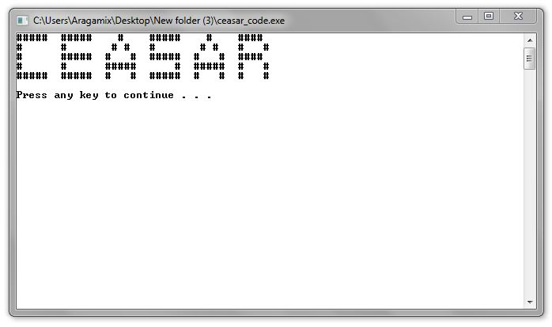

1. จะเข้าหน้าสู่เมนูของ ccode-machine

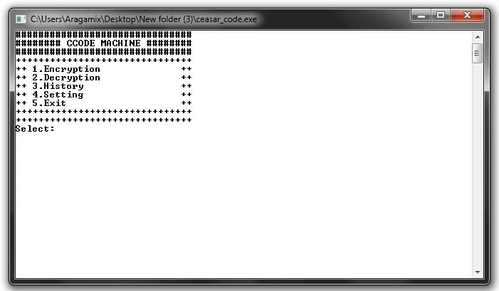

1. เลือกเมนูโดย (จะไม่สามารถใส่จำนวนอื่นนอกจาก 1-4 ได้และไม่สามารถใส่ตัวอักษรที่ไม่ใช่ตัวเลขได้)
   1. เมื่อเลือกเมนู 1 จะเป็นการรับข้อความทางหน้าจอเพื่อเข้าสู่ขั้นตอนการเข้ารหัส

(รับได้แต่ตัวอักษรภาษาอังกฤษตัวพิมพ์เล็กเท่านั้นและเมื่อใส่ตัวอักษรภาษาอังกฤษพิมพ์ใหญ่มาจะแปลงเป็นตัวพิมพ์เล็กโดยอัตโนมัติ)

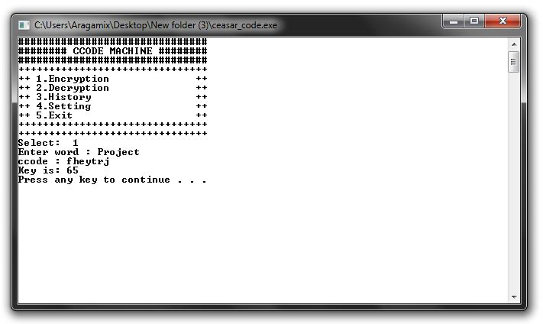

* 1. เมื่อเลือกเมนู 2 จะเป็นการรับข้อความที่เข้ารหัสแล้ว และ กุญแจ ทางหน้าจอเพื่อถอดรหัส

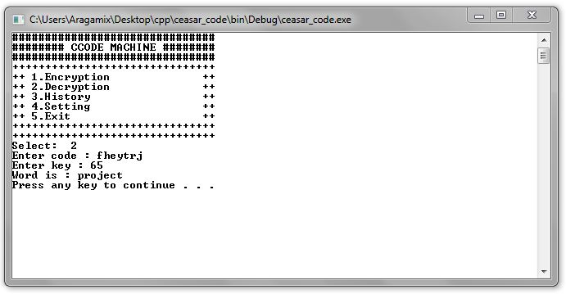

* 1. เมื่อเลือกเมนู 3 จะเป็นการแสดงประวัติการใช้โปรแกรมทั้งหมด

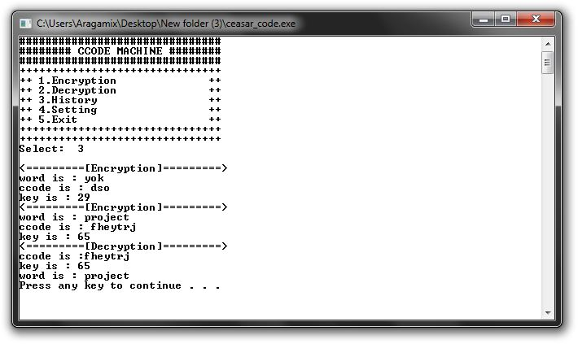

* 1. เมื่อเลือกเมนู 4 จะเข้าสู่การตั้งค่าโปรแกรมโดยการกำหนดอักษรที่ต้องการสลับ

(ถ้าไม่ได้เข้ามาตั้งค่าส่วนนี้โปรแกรมจะกำหนดการสลับ a เป็น x และ l เป็น n)

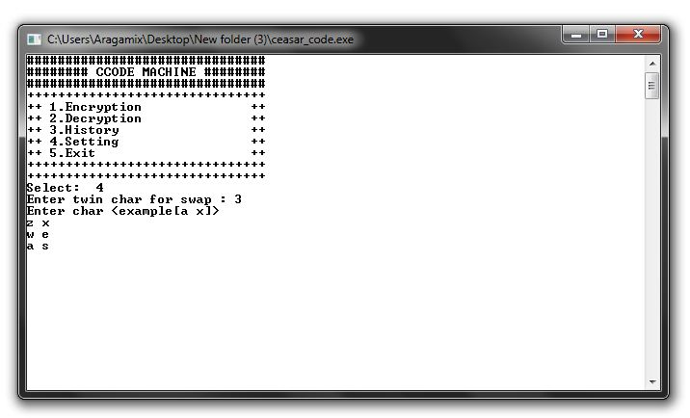

* 1. เมื่อเลือกเมนู 5 เพื่อ ออกโปรแกรม

1. แผนการดำเนินงาน

-กำหนดหัวข้อโครงงาน

-หาข้อมูล

-ลองเขียนโปรแกรมโดยเขียนเพียงส่วนหัวเพื่อนตรวจสอบองค์ประกอบที่ต้องใช้

-เขียน proposal

-ลงมือเขียนโปรแกรม

-ทดสอบโปรแกรม

-ทำรูปเล่มโครงงาน

-ส่งโครงงาน